Дата | План работы | Отчёт о результатах деятельности
06.04.2020 | -Консультирование родителей «Дистанционное обучение»  -подборка материала «чем занять детей на карантине»  -предложить родителям интересные идеи для времяпровождения с детьми.  1. Если Вы хотите поиграть в подвижные игры - Вам сюда:  https://pedsovet.su/dosug/podvizhnye_igry_dlya_detey​  2. ​Если Вы хотите порисовать, Вам сюда:  https://www.youtube.com/watch?v=Nvw4FCloQng​​  3. Если Вы хотите почитать интересные книги, Вам сюда:  https://mamontenok-online.ru/skazki/​  4. Если Вы хотите сделать игрушку своими руками, Вам сюда:  https://www.adme.ru/svoboda-sdelaj-sam/11-klassnyh-igrushek-kotorye-vy-mozhete-izgotovit-s-detmi-pryamo-sejchas-1411465/​  5. Если вы хотите вместе заняться спортом, Вам сюда:  https://o-krohe.ru/zaryadka/dlya-detej-3-4-let/​  6. Если Вы хотите делать аппликации, Вам сюда:  http://semeynaya-kuchka.ru/podelki-dlya-detej-4-let-55-idej-dlya-detskogo-sada/​  https://vdecrete.ru/razvitie/doshkolnoe-razvitie-rebenka/applikatsii-s-detmi-v-doshkolnom-vozraste-tehniki-applikatsij-prostye-idei-pervyh-applikatsij​  7. Если Вы хотите что-то слепить, Вам сюда:  https://handsmake.ru/podelki-iz-plastilina-dlya-detey.html​  8. Если Вы хотите провести опыты и эксперименты, Вам сюда:  https://ped-kopilka.ru/roditeljam/yeksperimenty-dlja-detei-3-4-let-v-domashnih-uslovijah.html​  -консультация и рекомендации для родителей «Профилактика коронавируса»  - | 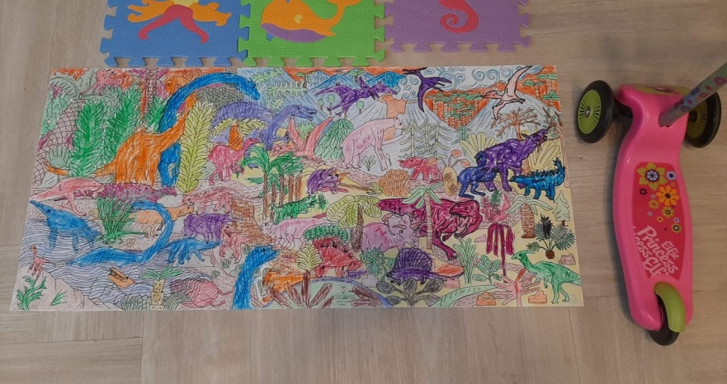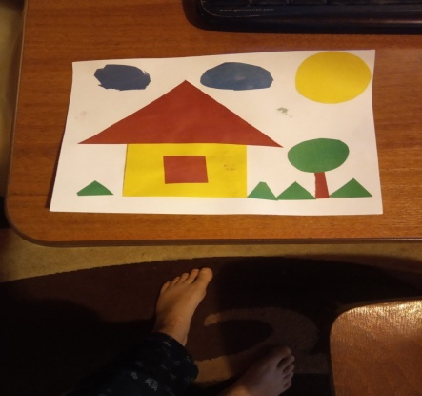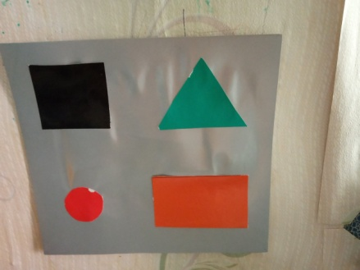  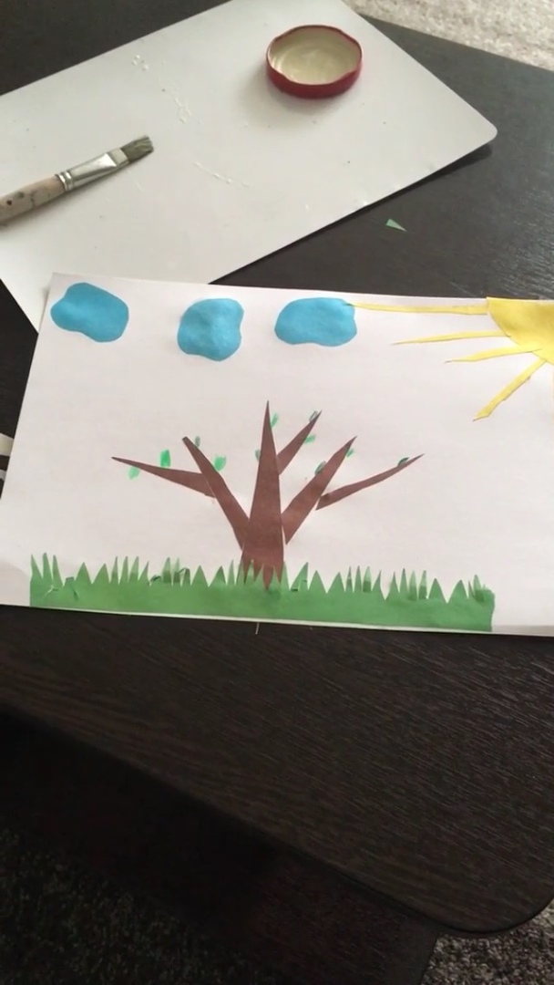
07.04.2020 | -подборка материала по теме: «Космос»  -предложить развивающие игры для детей.  -художественно-эстетическое занятие(лепка) на свободную тему  -индивидуальная работа с родителями : «расскажем детям о космосе» | 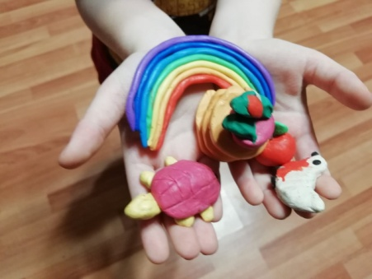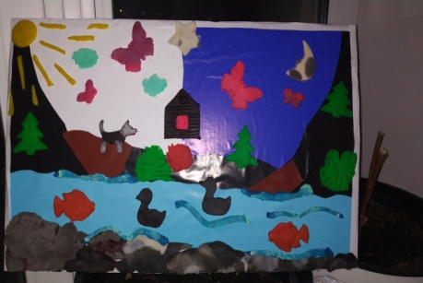  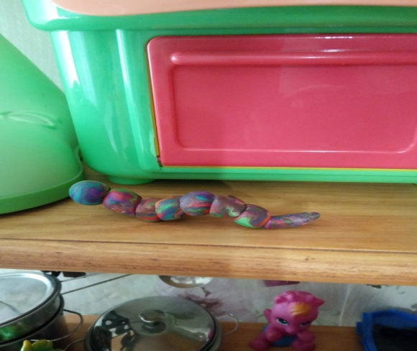
08.04.2020 | -подготовка материала и оборудования для детей: Художественно-эстетическое развитие (лепка) тема «Солнышко»  -подборка видеофильма : «Тайны космоса»  -рекомендация проведения пальчиковой игры «Солнышко-вёдрышко» | 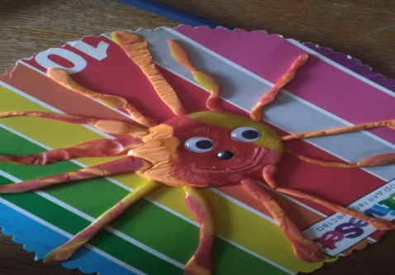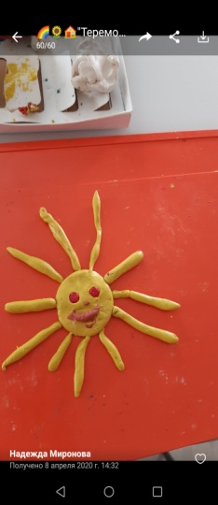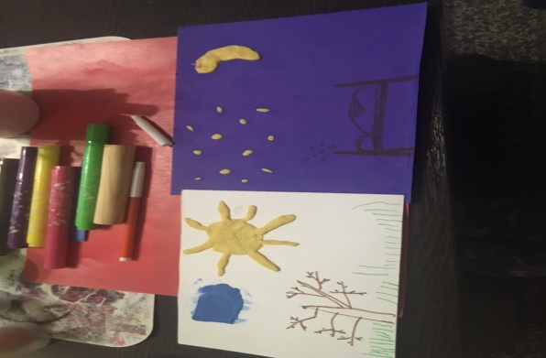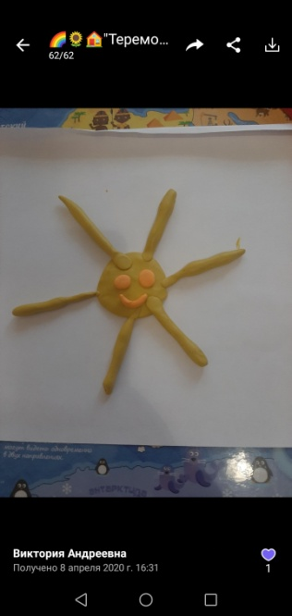
09.04.2020 | -подготовка материала и оборудования .Художественно-эстетическое развитие (аппликация) на тему: «Ракета из геометрических фигур»  -индивидуальная консультация с родителями «дать детям первоначальное представление о космосе, о ракете, о первом космонавте Ю.А.  Гагарине.»  -рекомендация по проведению дидактической игры по речевому развитию  «ВЕЧЕР ЗАГАДОК» | 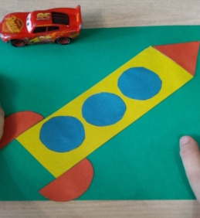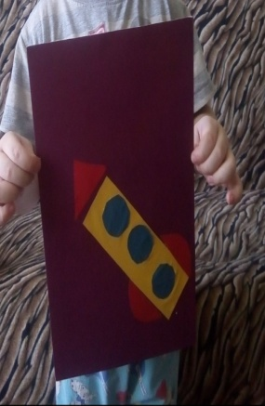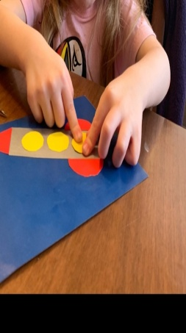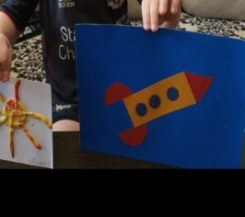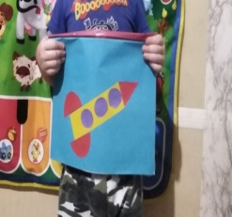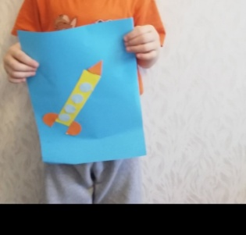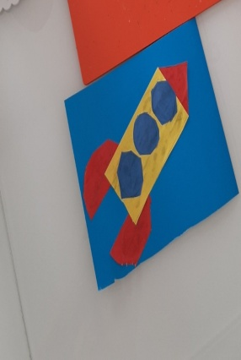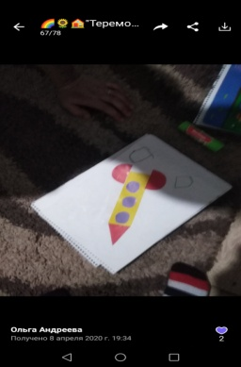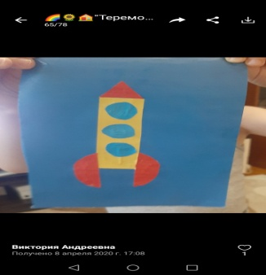
10.04.2020 | -подготовка материала, оборудования и создание презентации по теме «Космос»  -рекомендации по проведению зарядки на тему «Космическая зарядка»  -Развитие воображения  ребенка (творчество)  ТЕМА: Рисуем  пальчиками  - рекомендация для родителей пальчиковая игра «Планеты»  -консультация для родителей «Как рассказать детям о Пасхе» | 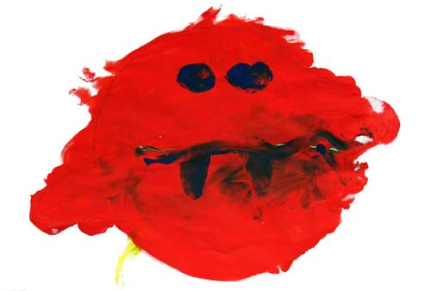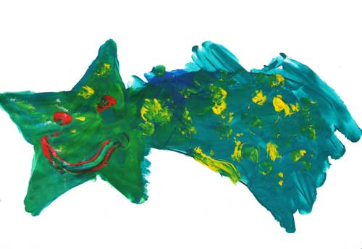
13.04.2020 | - консультация для родителей «Народная игрушка – особый вид русского народного творчества»  Аппликация «Нарядная матрешка»  - подготовка материала и оборудования.Художественно-эстетическое развитие ( аппликация) на тему: «Нарядная матрешка»  - рекомендация для родителей по проведению дидактической игры «Назови игрушку» | 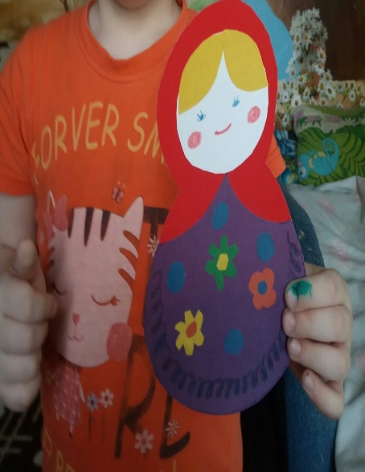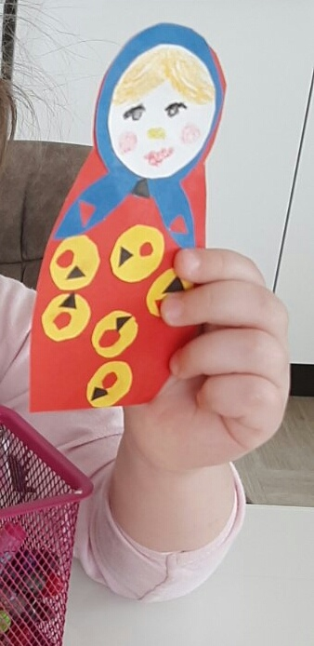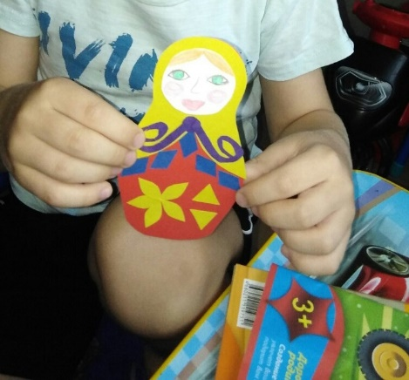
14.04.2020 | - беседа с родителями на тему: « Русская народная культура, как средство патриотического воспитания детей»  - подготовка материала и оборудования.Художественно-эстетическое развитие (лепка) на тему: «Дымковский петушок»  - рекомендация для родителей по проведению пальчиковой гимнастики | 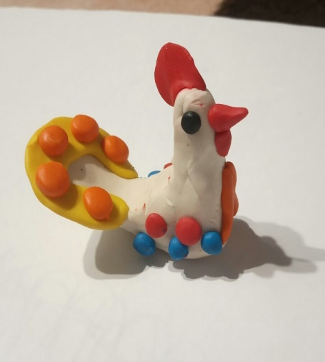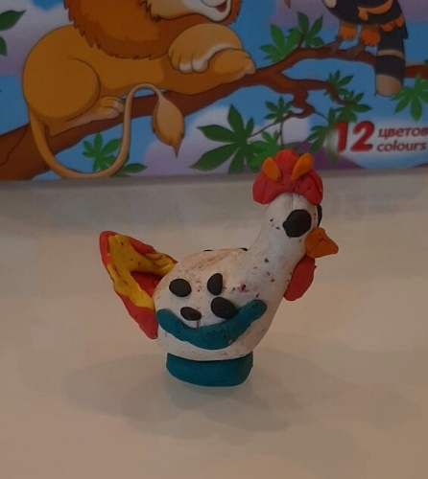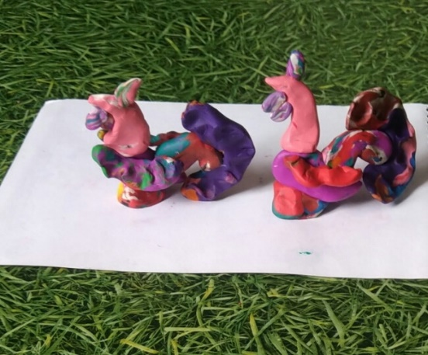
15.04.2020 | -консультация для родителей «Русский народный промысел»  - подготовка материала и оборудования. Художественно-эстетическое развитие ( рисование ) на тему « Филимоновская игрушка. Уточка.»  - рекомендация для родителей по проведению дидактической игры «Кто такой?» | 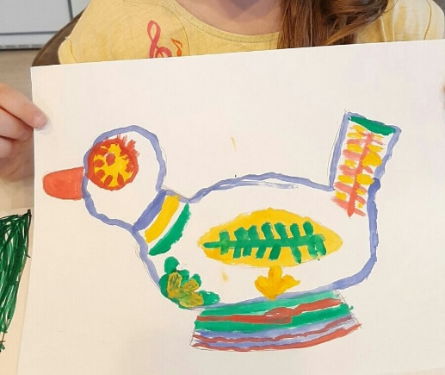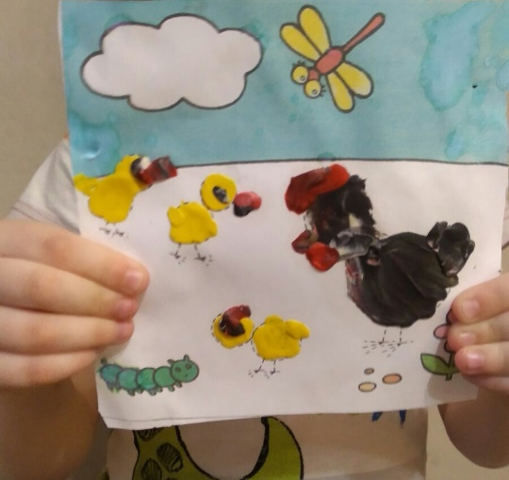
16.04.2020 | - консультация для родителей на тему: « Роль родителей в возрождении русских традиций»  - подготовка материала и оборудования. Художественно-эстетическое развитие ( лепка) на тему: «Веселая матрешка»  - рекомендация для родителей по проведению физкультминутки «Матрешки» | 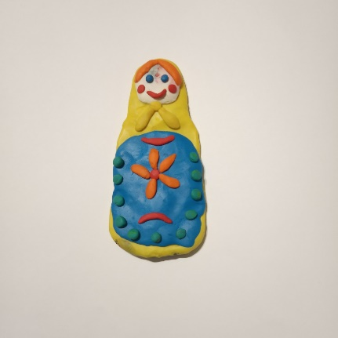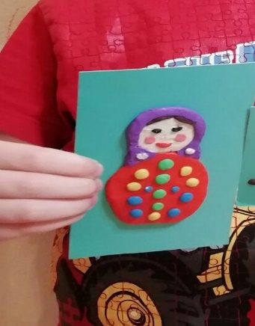
17.04.2020 | - консультация для родителей на тему: «Роль фольклора в развитии ребенка»  - подготовка материала и оборудования. Художественно-эстетическое развитие ( аппликация ) на тему: «Выросла репка на грядке»  - рекомендация для родителей по использованию малых форм фольклора в режимных моментах  - рекомендация для родителей по проведению физкультминутки «Репка» | 